et
at
te
ta
it
ti
ot
to
ut
tu

Ata | atak | ete | etek | tel | telli | ten
tela | teke | kot | Temel | tek | Tekin | Tan
tanı | tanık | tank | tim | Mete | Metin | Tuna
tut | tutum | tutumlu | atma | matematik | anlat | alet
alt | atlet | anten | kat | Umut | tonton | tak
tek | unutma | okut | kutla | tane | otlat | tat
toka | Talat | omlet | otel | limonata | etiket | tatil
tutkal | Meltem | itekle | teneke | nokta | kalite | kilit

Tak tak tak, Tan kalk.
Mete, elli takla at.
Tuna, ata ot at.
Meltem, toka tak.
Tabloları ve cümleleri tekrar tekrar oku.Sonra da büyük tablodan istedikleri 20 kelimeyi sana okusunlar sen de bakmadan defterine yaz.

AL TAT
Utku,lokum tat.
Kek tat, limonata tat.
Mete, tel al, atla.
Ata, metni tane oku.
Meltem kaliteli etek al.
Meltem, tel toka tak.
Umut, iki kutu toka al.
GÖRSELLERİ İSİMLENDİRME
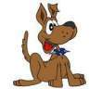
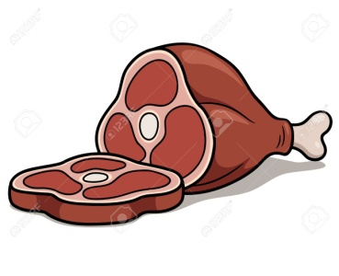
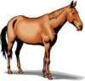

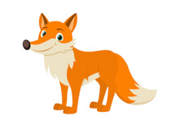
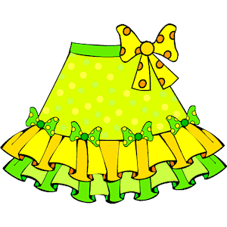
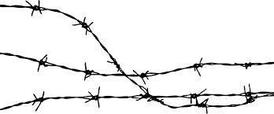

AL TAT metnini önce oku,sonra da okusunlar sen de ilk beş cümlesini bakmadan deftere yaz.
